# TD1

# Exercice 1 :

## 1-

Dimension de l’image : 7 lignes par 14 colonnes.

L’origine d’une image est en haut à droite.

Coordonnée du premier pixel a 4 : (1.2) -> ligne colonne

(2.1) -> x,y

Image quantifié sur 16 niveaux de gris (ou plus) et donc sur 4 bits (blanc = 15, noir = 0)

Dynamique = 10 (niveau de gris plus élevé – niveau de gris le plus faible)

A cause de l’échelle, du a la forme du capteur CCD

Résolution : Px = 2px/mm

Py = 1.5px/mm

Le profil c’est un graphique niveau de gris (ordonnée) et indice de colonne en x

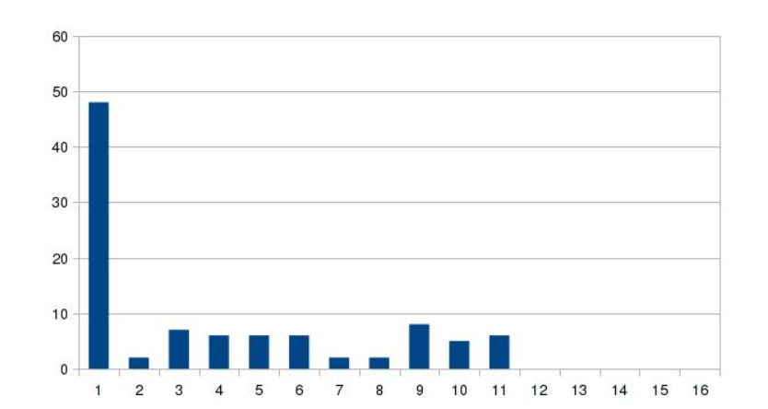

On peut appliquer une binarisation avec un seuil local dynamique/2 = 5 ou global. Une autre méthode consiste à effectuer une moyenne : En local : 80/14 = 5.7 et en global = 2.88. Ou en calculant la médiane, localement : 7 et globalement 1.

Seul local = lignes

Seul global = histogramme

Réalisable avec une lutte. (LUT)

Profil < 5 = pixel = 0

Et profil > 5, on met a 15

Netteté maximal, ce traitement à améliorer le contraste et la netteté

## 7- LUC

ici nous aurions une rampe de 0 à 10 puis constante à 15 de 10 à 15



## 8-





t1= 0;t2= 4;t3= 8;t4= 12;t5= 15

r1=0 ;r2=5;r3=11;

Effet sur l’image :

# Exercice 2:

Il s’agit d’une LUT avec min 60 et max 210.

